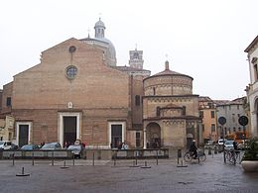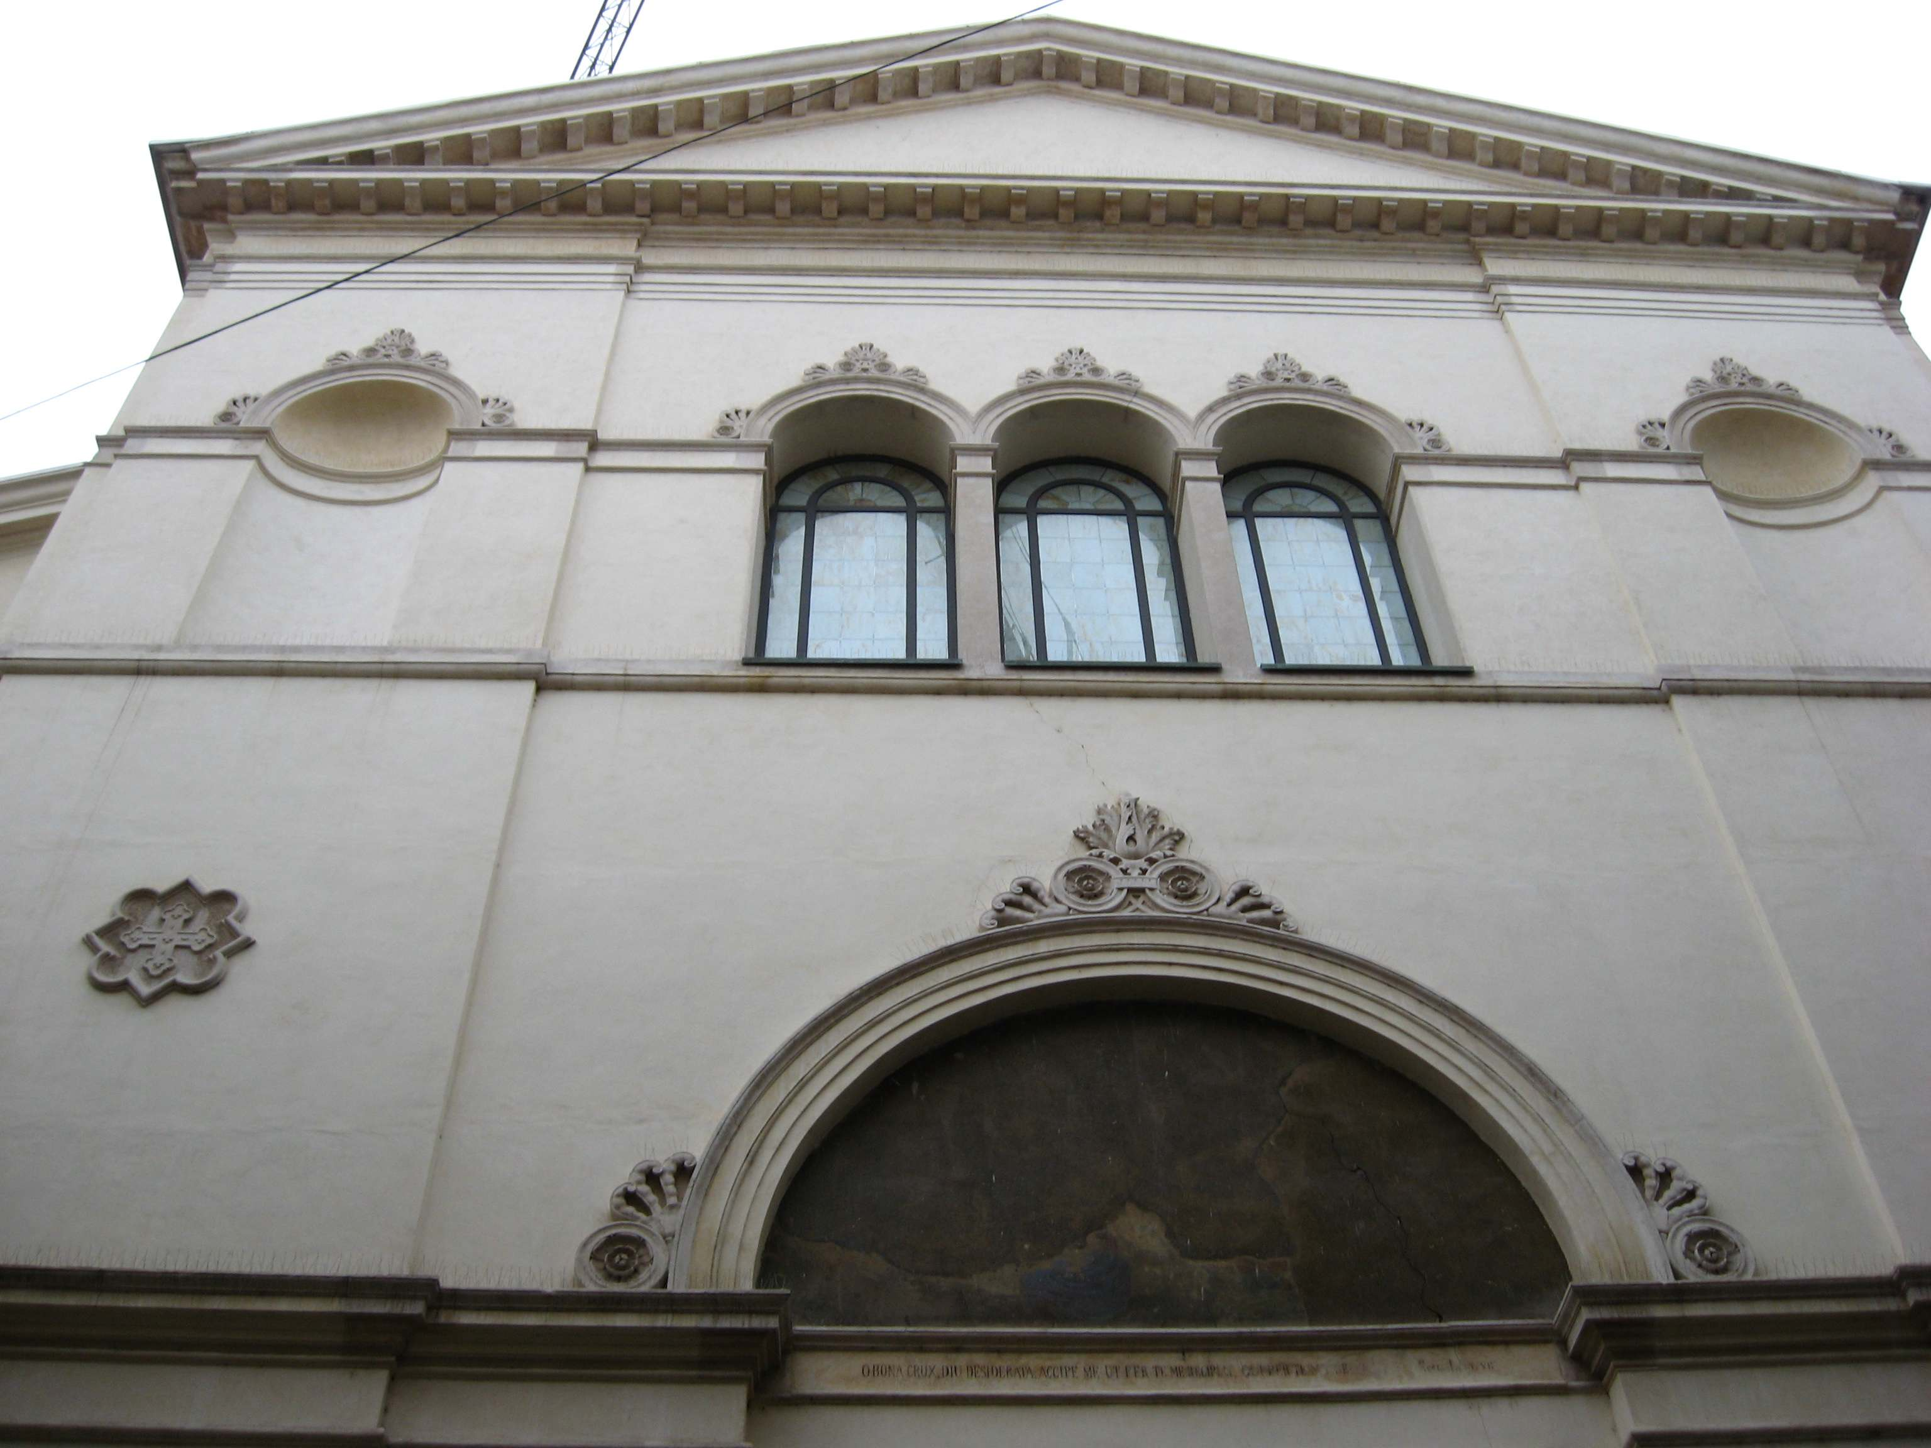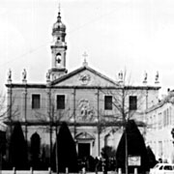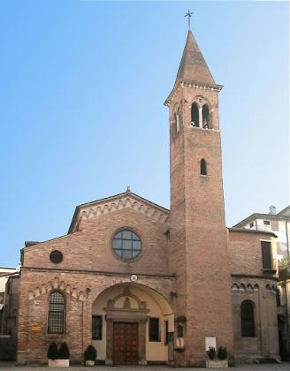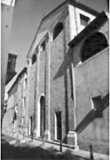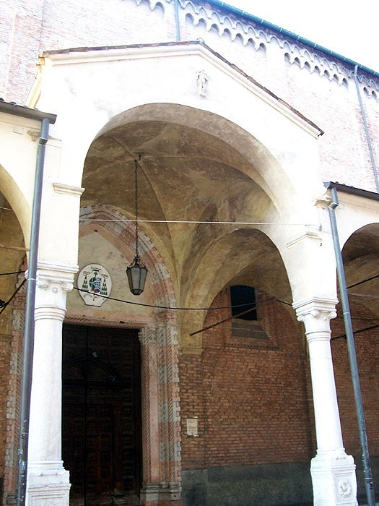
UNITA’ PASTORALE DELLA CATTEDRALE
Cattedrale, S. Andrea, S. Benedetto, S. Nicolò, S. Tomaso, Servi
www.upcattedralepadova.it

26 agosto e 2 settembre 2018 – 21^ e 22^ domenica ordin.
Gs 24,1-2a.15-17.18b; Ef 5,21-32; Gv 6,60-69 - Dt 4,1-2.6-8; Gc 1,17-18.21b-22.27; Mc 7,1-8.14-15.21-23
Da chi andremo? Tu hai parole di vita eterna

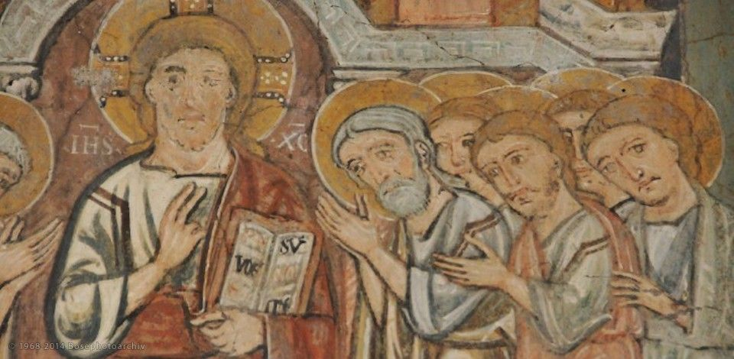

La vita dell’uomo è una scelta continua: tra bene e male, tra speranza e disperazione, tra fede e incredulità. Per tutti arriva il momento della crisi, della scelta. Avvenne per gli Israeliti nel trapasso ad una condizione esistenziale nuova (1ª lettura); avvenne per i discepoli di Gesù di fronte al “discorso sul pane” (vangelo); avviene oggi per ogni cristiano che partecipa alla messa.
Il vangelo presenta un chiaro appello alla scelta: quella che hanno fatto i discepoli dopo il discorso eucaristico. Essi trovano il messaggio di Gesù “duro” da intendere (v 60), per cui molti scelgono di abbandonarlo. I dodici invece, anche se non comprendono tutto con chiarezza, decidono di restare col Maestro. La risposta di Pietro è una risposta di fede. Egli decide di restare e lo fa rappresentando gli apostoli. Pietro proclama: “Signore, da chi andremo? Tu hai parole di vita eterna e noi abbiamo creduto e conosciuto che tu sei il Santo di Dio” (vv 68. 69).
Credere e conoscere non indicano tanto una relazione intellettuale, ma una comunione intima di vita; appunto una scelta. Nella settimana che ci sta davanti ripetiamo, almeno qualche volta, questa espressione di Pietro: “Tu, Signore, hai parole di vita eterna”. Ripetiamola non solo per noi, per rafforzare la nostra fede e la nostra scelta di Gesù. Proviamo ripeterla anche per qualcuno che conosciamo e che ha qualche difficoltà di fede. E questo non per ignorare la sua libertà di scelta, ma perché ci sentiamo un corpo, una famiglia.

VITA DI COMUNITA’

Domenica 26 agosto – 21^ del tempo ordinario
Cattedrale, ore 17.30: Vespri con l’Ordo Virginum presieduti dal Vescovo
Martedì 28 agosto
S. Lucia, ore 17.00: Adorazione Eucaristica per le parrocchie dell’Unità Pastorale; segue alle ore 17.30 il Rosario e la S. Messa alle ore 18.00. Questa è l’unica celebrata il martedì sera nel territorio dell’Unità Pastorale.
Domenica 2 settembre – 22^ del tempo ordinario
Servi, ore 18.00: Coordinamento Parrocchiale.
Martedì 4 settembre
S. Lucia, ore 17.00: Adorazione Eucaristica per le parrocchie dell’Unità Pastorale; segue alle ore 17.30 il Rosario e la S. Messa alle ore 18.00. Questa è l’unica celebrata il martedì sera nel territorio dell’Unità Pastorale.
Sabato 8 settembre – Natività della B.V. Maria
Servi, Festa della Patrona - ore 17.30: Danza sacra indiana Bharathanatyam, ispirata al vangelo dell’Annunciazione; danzatrice Sabina Rapanà – ore 18.30: Solenne celebrazione eucaristica – ore 19.30: cena indiana (adesioni entro il 3 settembre al numero 049.8750781).
Cattedrale, ore 18.30: Santa Messa in suffragio di tutti i musicisti padovani defunti. L'animazione del canto liturgico sarà del Coro Città di Piazzola sul Brenta (diretto dal Maestro Paolo Piana); l'Ordinarium (Kyrie, Gloria, Credo, Sanctus e Agnus Dei), sarà della Messa per coro e doppio quintetto di fiati di I. Stravinsky, con la presenza dei Fiati dell'Orchestra di Padova e del Veneto. Presiederà la celebrazione don Riccardo Battocchio, VicePreside e Professore di Teologia sistematica della Facoltà Teologica del Triveneto.
Domenica 9 settembre – 23^ del tempo ordinario

SINODO DEI GIOVANI: VOLPI O CAMALEONTI?

Rettile squamato, capace di cambiare colore a seconda di dove si trova, dotato di lunga lingua appiccicosa pronta alla cattura di piccole prede, due occhi grandi in grado di roteare in direzioni tra loro diverse: questa la descrizione di un camaleonte, insomma un mostro. Nel 4° capitolo del documento conclusivo del Sinodo di Padova, Vivere la fede negli ambiti di vita, i giovani dicono un no chiaro a una vita da camaleonti, insipida e priva di una propria identità, e al tempo stesso non nascondono la fatica reale della coerenza e della testimonianza di vita cristiana, ovunque.
Contro chi spesso li critica come spavaldi e apatici, qui si dichiarano invece fragili e assetati. Non solo, ma sempre questi stessi giovani si sono rivelati delle vere volpi, astute e coraggiose: sì, perché con "santa" furbizia ci confidano la loro sete e il loro desiderio di Verità, ma al tempo stesso scalzano noi, mondo degli adulti, chiedendoci di essere adulti per davvero, di destarci dalla pigrizia del fare per scegliere l'audacia dell'essere e dell'esserci insieme a loro: «dimostrami come si sta al mondo da cristiani, dimostramelo a lezione, all'università, al cantiere, al bar, alla partita, in piazza... fammi vedere come e soprattutto che è possibile!».
Il Vangelo non scorre forse di scena in scena nella casa feriale di Nazareth, nella casa degli amici a Betania, lungo le rive tanto care ai pescatori, per strada, insomma là dove la gente vive l'ordinario più ordinario, oltre che al Tempio? I giovani, in sintonia con papa Francesco, non ci staranno forse lanciando un appello a ritornare a Gesù e alla missione che ci affida, a stare in mezzo alla gente là dove la gente sta e a farlo non come osservatori o poliziotti ma come entusiasti compagni di viaggio, acuti e intelligenti?
Questi giovani ci hanno un po' incastrato, dobbiamo ammetterlo, e siamo ora tutti noi (proprio tutti: parroci, genitori, insegnanti, catechisti, religiosi...) a dover riflettere: camaleonte o volpe? Ovvero: cristiani un po' annoiati e trasmettitori part-time di pillole di vita cristiana oppure gente che cerca, che prega, che studia, che dona, che vuol stare al passo, che incontra e insegna a incontrare, che fa quello che dice, che ci sta alla proposta di vita alta del Vangelo? Il vescovo Claudio non ha trovato camaleonti, ma volpi che non si sono lasciate sfuggire l'occasione di prendere la parola. Ora tocca a noi: impallidiamo e cambiamo colore o ci rimbocchiamo le maniche?
suor Jessica Soardo, Figlie di Maria Ausiliatrice

ORARI ESTIVI SS. MESSE NELL’UNITA’ PASTORALE
Feriali: Cattedrale 7.30 – 11.00 - 19.00 (non il martedì); S. Andrea 8.00; S. Benedetto 18.00 (non il martedì); S. Nicolò 18.30 (non il martedì); S. Tomaso 18.30 (non il martedì); Servi 18.30 (non il martedì); S. Canziano 9.00; S. Lucia 10.00 – 18.00; S. Clemente 10.00 (non in agosto).
Festivi della vigilia: Cattedrale 16.30; S. Andrea 18.15; S. Benedetto 18.30; S. Nicolò 18.30; S. Tomaso 18.30; Servi 18.30.
Festivi: Cattedrale 9.00 – 10.30 – 12.00 – 19.00; S. Andrea 9.00 – 10.15 – 11.30 – 18.15; S. Benedetto 10.30; S. Nicolò 10.00 – 11.30; S. Tomaso 8.30 – 10.00 – 18.30; Servi 10.00 – 11.30 – 17.15; S. Canziano: 20.00; S. Clemente 11.30 (non in agosto); Collegio Mazza 11.30 (non in agosto).
Liturgia delle Ore in Cattedrale: 8.00 Lodi (dal lunedì al sabato); 17.30 Vespri (festivi, sospesi nel mese di agosto).

ORARIO E INTENZIONI SS. MESSE - CATTEDRALE

sabato 25 agosto
ore 16.30 festiva della vigilia: Anna e Pierluigi; Giovanni
domenica 26 agosto – 21^ del tempo ordinario
ore 9.00 – ore 10.30: per la Comunità – ore 12.00 – ore 17.30: Vespri con l’Ordo Virginum presieduti dal Vescovo - ore 19.00: Danilo e fam. Ponchia – ore 20.00 a S. Canziano
lunedì 27 agosto – s. Monica
ore 7.30: Leonardo - ore 9.00 a S. Canziano – ore 11.00 – ore 19.00: Luigi
martedì 28 agosto – s. Agostino
ore 7.30 – ore 9.00 a S. Canziano - ore 11.00 - ore 18.00 a S. Lucia (per l’Unità Pastorale)
mercoledì 29 agosto – Martirio di S. Giovanni Battista
ore 7.30 - ore 9.00 a S. Canziano – ore 11.00: Oliviero – ore 19.00
giovedì 30 agosto
ore 7.30: Laura - ore 9.00 a S. Canziano – ore 11.00 – ore 19.00
venerdì 31 agosto
ore 7.30 - ore 9.00 a S. Canziano – ore 11.00 – ore 19.00
sabato 1° settembre
ore 7.30 – ore 9.00 a S. Canziano – ore 10.00 Battesimo di Mussap Nicolò - ore 11.00
ore 16.30: festiva della vigilia – ore 17.30: Battesimo di Fantin Victoria e Lavinia
domenica 2 settembre – 22^ del tempo ordinario
ore 9.00 – ore 10.30 - ore 12.00 – ore 17.30: Vespri e Benedizione Eucaristica - ore 19.00: per la Comunità – ore 20.00 a S. Canziano
lunedì 3 settembre – s. Gregorio Magno
ore 7.30 - ore 9.00 a S. Canziano – ore 11.00 – ore 19.00
martedì 4 settembre
ore 7.30: Lucia – ore 9.00 a S. Canziano - ore 11.00 – ore 18.00 a S. Lucia (per l’Unità Pastorale)
mercoledì 5 settembre
ore 7.30 - ore 9.00 a S. Canziano – ore 11.00 – ore 19.00: Giorgio
giovedì 6 settembre
ore 7.30 - ore 9.00 a S. Canziano – ore 11.00 – ore 19.00: Luigi e Fulvia
venerdì 7 settembre
ore 7.30 - ore 9.00 a S. Canziano – ore 11.00 - ore 19.00
sabato 8 settembre – Natività della Beata Vergine Maria
ore 7.30 – ore 9.00 a S. Canziano – ore 11.00: Zampieri Adriana – ore 11.00: Battesimo di Caporello Laura – ore 16.00: Matrimonio di Baldan Matteo e Piva Chiara
ore 16.30 festiva della vigilia – ore 18.30: per i musicisti padovani defunti
domenica 9 settembre – 23^ del tempo ordinario
ore 9.00 – ore 10.30: per la Comunità – ore 10.30: Battesimo – ore 11.30: Battesimo di Baldovino Matilde - ore 12.00 – ore 19.00 – ore 20.00 a S. Canziano

